**广州大学城投资经营管理有限公司**

**冷站门和墙面维修工程（第二次）竞选文件**

**一、项目概况**

（一）工程名称：冷站门和墙面维修工程（第二次）

（二）工程地点： 广州市番禺区广州大学城

（三）采购限价：人民币39万元（投标报价超过采购限价为无效投标）

（四）工程项目简介

本项目位于广州大学城，主要内容为2#冷站首层东面卫生间改造、冷站招牌字修复；3#冷站二层南、北门更换，南北楼梯墙面贴瓷砖（一层半至四层），冷站招牌字修复，首层室外仓库增加3个门和3套防爆灯，建筑散水修复；4#冷站外墙供回水总管支架除锈刷漆（9m高），二层立柱贴瓷砖，二层值班室外墙体开裂，建筑地基夯实；中大热力站安装新防火门一扇；维保班房安装新防火门一扇；热水制备站招牌字修复。

**二、投标资格要求**

（一）投标人必须是具有独立承担民事责任能力、在中华人民共和国境内注册的法人。

（二）具备有效的工商营业执照、企业法人组织机构代码证书、税务登记证书（或三证合一）。

（三）投标人已办理合法税务登记，具有开具相应增值税专用发票资格。

（四）投标人具有建筑装修装饰工程专业承包贰级或以上资质。

（五）投标人近3年内(2015年1月1日至今) 完成过质量合格的类似项目业绩（需提供合同等相关证明材料复印件）；

（六）不接受联合体报价。

**三、项目内容**：

（一）施工内容

1、2#冷站

（1）2#冷站首层东面卫生间改造。首层东面卫生间仅2个蹲厕，无小便池，且其中一个蹲厕经常堵塞。现参考4#冷站首层东南侧卫生间改造男厕（3小便池+3蹲厕）和女厕（1蹲厕）。

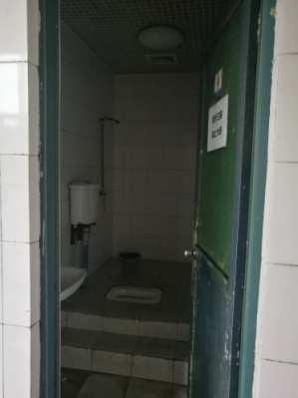 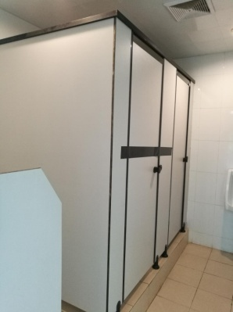

现有厕所 改造后厕所（供参考）

（2）2#冷站招牌字修复。现有招牌“州”、“城”两字掉落破损，采用304不锈钢制作“州”、“城”（尺寸现场量测），喷粉后刷漆。

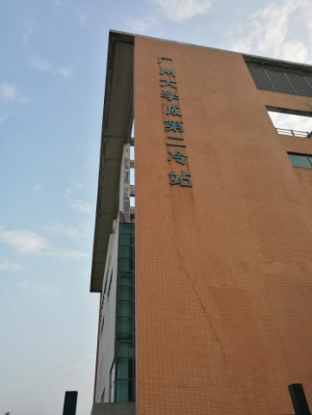

1. 3#冷站

（1）二层南、北两扇防火门更换。门已破旧，无隔热效果，重新安装防火子母门。

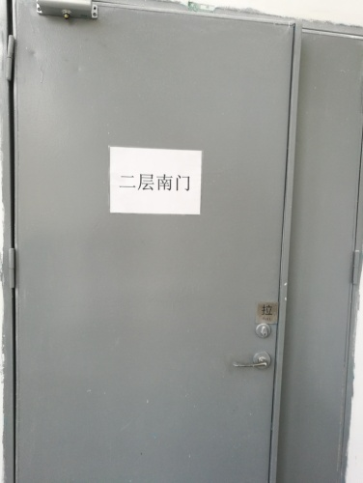

（2）南北楼梯墙面（一层半至四层）贴瓷砖。现为白色腻子，易脏，清除基层后贴瓷砖。

（3）冷站招牌字修复。现有招牌“州”、“大”字掉落破损。采用304不锈钢制作“州”、“大”（尺寸现场量测），喷粉后刷漆。

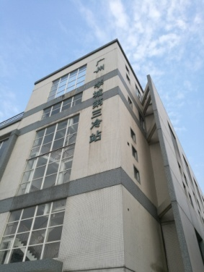

（4）增加门和防爆灯。首层室外仓库增加3个门和3套防爆灯，以满足正常使用。

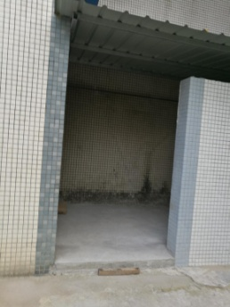

（5）首层散水恢复。建筑周边回填土沉降导致散水混凝土开裂，重新浇筑散水混凝土。

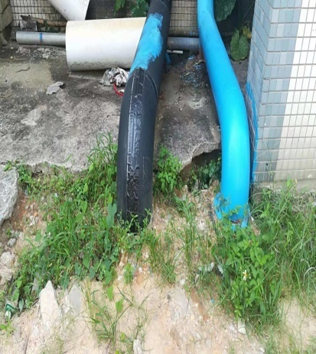 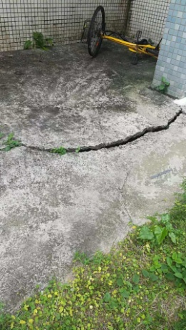 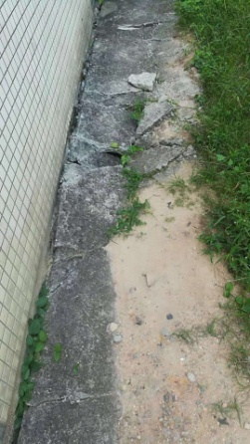

1. 4#冷站
2. 外墙供回水总管支架（9m高）除锈防腐。

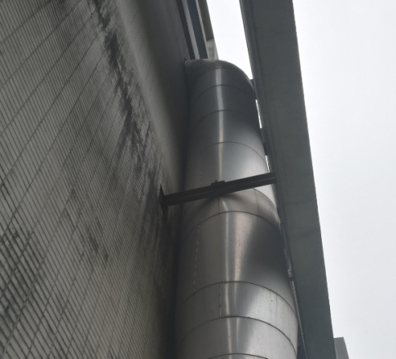

（2）二层机房立柱贴瓷砖。清除柱子现有已脏腻子及基层，4m以下贴瓷砖，4m以上重新涂刷腻子。

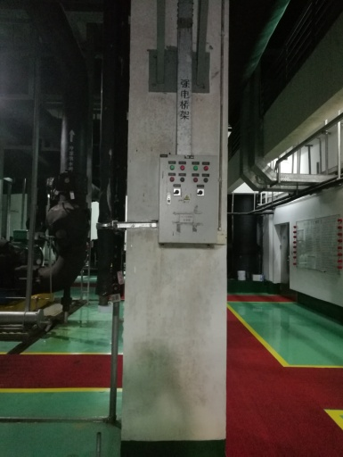

1. 二层值班室一窗墙处外墙体开裂，进行修复。

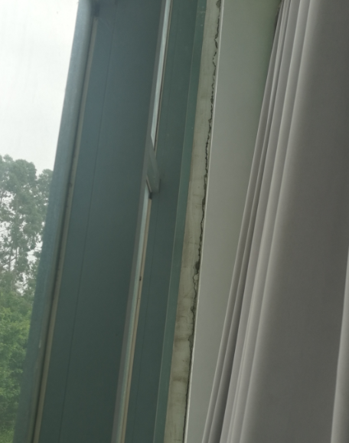

（4）建筑首层东南角、西南角两处外墙墙面瓷砖开裂，对其进行修复。

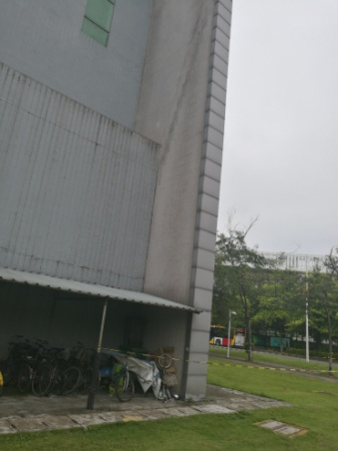

4、中大热力站拆旧门，安装乙级防火门一扇

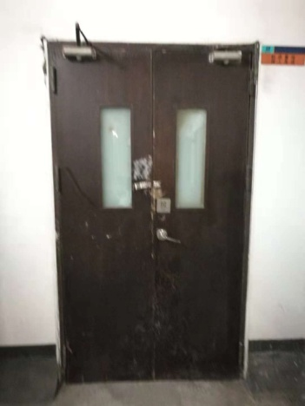

现场照片

1. 维保班房拆旧门，安装乙级防火门一扇

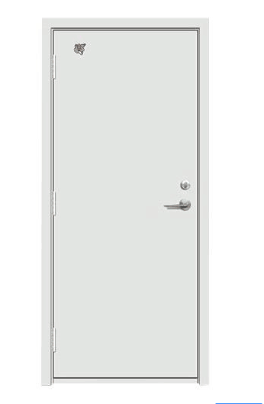

安装乙级防火门（供参考）

1. 热水制备站招牌字修复

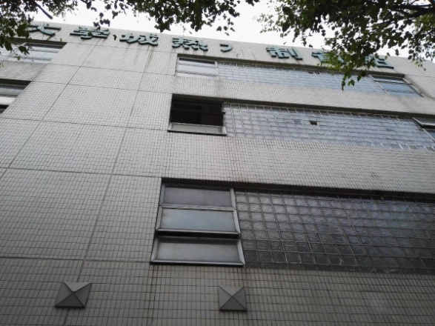

（二）技术需求

1、门框尺寸应现场进行测量，包门框、门扇安装。

2、施工时，注意成品保护（如破坏须无偿修复），充分考虑拆除作业对现有物品的损害，并进行修复。

3、本项目施工主要材料由施工单位提供材料样板，提材料资料，并由业主确定。

4、包建筑垃圾外运，完工后场地清理。

四**、工程量及材料说明**

以下工程量仅作参考，报价单位必须看现场后，根据下表及结合现场实际情况综合考虑再进行报价。

主要工程量表

|  |  |  |  |  |  |
| --- | --- | --- | --- | --- | --- |
| 序号 | 项目名称 | 项目特征 | 计量单位 | 工程量 | 备注 |
| 一、2#冷站首层东面卫生间 | |  |  |  |  |
| 1 | 拆除 | 1. 拆除卫生间现有两个蹲厕之间的砌体隔墙； 2. 拆除卫生间现有两个蹲厕、地面砖，清理台子内填充物； 3. 拆下卫生间已有的洗手台及给水管； 4. 拆下破旧的门框、门扇。 | 项 | 1 |  |
| 2 | 排污管疏通 | 1、疏通排污管，保障改造后排污畅通。 | 处 | 2 |  |
| 3 | 隔墙 | 1. 浇筑C20素混凝土墙垫，砌筑隔墙，选用在100mm蒸汽加压混凝土砌块（含两侧构造植筋），高度2.2m，长度6m； | ㎡ | 13.2 |  |
| 4 | 防水 | 1、蹲厕台子清理，铺1cm防水砂浆找平；柔性防水涂料（两遍）；2cm保护砂浆； | ㎡ | 12 | 按水平投影面积计量 |
| 5 | 铺地面砖 | 1. 陶粒回填 2. 铺贴地面砖：厚度不小于5mm,吸水率小于0.3%，耐污染5级； | ㎡ | 15 | 按水平投影面积计量 |
| 6 | 隔板 | 1. 安装蹲厕间隔断板：抗倍特板，厚度不小于12mm； 2. 包安装所用的零星部件 | 个 | 4 | 4个蹲厕隔板 |
| 7 | 蹲厕安装 | 1. 安装排污管道、给水管道（直径不低于现有管道），安装蹲便器 | 套 | 4 |  |
| 8 | 小便池安装 | 1、安装小便池、明装排污管、给水管明装线管； | 套 | 3 |  |
| 9 | 地漏安装 | 1、安装排污管道、地漏等 | 套 | 2 |  |
| 10 | 门安装 | 1. 安装两扇门：门框+门扇，塑钢平开门,颜色白色，尺寸现场量测； 2. 门框、门扇采用40#型材1.8mm厚，春光、亚尔等优质五金配件（含锁），6mm钢化玻璃。 | 扇 | 2 | 参照4#冷站卫生间样式 |
| 11 | 新增排气扇安装 | 1. 增加2个吊顶式排气扇，功率22W； 2. 金羚等同等质量品牌； | 扇 | 2 |  |
| 12 | 排气管道安装 | DN50排气管道 | m | 15 |  |
| 13 | 开关 | 1. 开关：规格10A，AC250V，施耐德等同等质量品牌 | 套 | 4 |  |
| 14 | 灯具 | 1、16WLED灯管，雷士照明等同等质量品牌 | 套 | 2 |  |
| 15 | 线缆 | 1. 电线采用ZR－BV-2.5单芯铜线，珠江等同等质量品牌； 2. 电线接自原卫生间线路 | m | 60 |  |
| 16 | 线缆套管 | 1. 电缆采用DN20套管保护，沿墙面敷设； 2. 联塑等同等质量品牌。 | m | 20 |  |
| 二、2#冷站其他 | |  |  |  |  |
| 17 | 2#冷站招牌字修复 | 1. 制作招牌“州”、“城”两字（尺寸现场测量），采1mm304不锈钢围边焊接而成，喷粉后刷漆，固定牢固。 2. 检查其他招牌字固定情况，如有松动采取措施加固。 | 个 | 2 |  |
| 三、3#冷站 | |  |  |  |  |
| 18 | 二层防火门拆除 | 1、门框尺寸2100mm*1250mm，人工拆除原有门框+门扇并存放仓库，清理洞口杂物 | 扇 | 2 |  |
| 19 | 二层防火门安装 | 1. 安装新门框+门扇，开向楼梯间； 2. 乙级防火子母门，浅灰色，样式、风格与现有的防火门一致； 3. 尺寸2100mm*1250mm，厚度50mm，门框厚度1.2mm，门板厚度0.8mm，门框、门扇骨架及外表采用钢质材料，内填充B2级的保温材料，模塑聚苯板(EPS)、挤塑聚苯板(XPS)、防火珍珠岩； 4. 配备五金构件，如防火锁具、防火链条； 5. 采用发泡胶填缝 | 扇 | 2 |  |
| 20 | 南北楼梯墙面清理 | 1. 基层清理干净，无旧腻子； 2. 建筑垃圾外运 | ㎡ | 550 |  |
| 21 | 南北楼梯墙面贴瓷砖 | 1. 刷界面剂； 2. 采用德高等同等质量的瓷砖胶贴瓷砖,砖缝2-3mm，采用白色勾缝剂填缝 3. 瓷砖尺寸300mm*200mm，材质：优质白色釉面砖，厚度5mm,吸水率小于0.3%，耐污染5级，抗压强度大于600Mpa，断裂模数大于15Mpa | ㎡ | 550 |  |
| 22 | 招牌字修复 | 1. 制作招牌“州”、“大”两字（尺寸现场测量），采1mm304不锈钢围边焊接而成，喷粉后刷漆，固定牢固。 2. 检查其他招牌字固定情况，如有松动采取措施加固。 | 个 | 2 |  |
| 23 | 首层仓库门 | 1、304不锈钢材质门框，尺寸：宽1500*高2100，采用弹性阻尼材料填缝安装；双开两门扇：单扇尺寸宽760*高2050*厚50，扇内采用304不锈钢管骨架，表面采用1.0mm厚304不锈钢（双面），并采用静电喷塑处理；  2、安装不锈钢防盗门锁，安装五金配件； | 扇 | 2 | 具体尺寸需根据现场情况进行适当调整。 |
| 24 | 首层仓配电箱 | 1. 配电箱防护等级IP67，明装2回路，箱内配置2P20A带漏电保护开关(30mA)1个、2P10A开关1个 2. 施耐德等同等质量品牌 3. 配电箱制作详见附件2配电箱图 | 套 | 1 | 配电箱电源接自一层前门电源箱 |
| 25 | 首层仓防爆灯 | 1. 防爆灯：1.2米陪双管16WLED灯管，雷士照明等同等质量品牌 | 个 | 3 |  |
| 26 | 首层仓防爆开关 | 1、防爆开关：规格10A，AC250V，施耐德等同等质量品牌 | 个 | 3 | 室内安装高度1.3m |
| 27 | 首层仓线缆 | 1、电线采用ZR－BV-2.5单芯铜线，珠江等同等质量品牌 | m | 450 |  |
| 28 | 首层仓线缆套管 | 1. 电缆采用DN20套管保护，沿墙面敷设，联塑等同等质量品牌； 2. 室外PVC套管、室内镀锌套管。 | m | 150 |  |
| 29 | 散水恢复 | 1. 人工破碎散水混凝土； 2. 夯实地基； 3. 浇筑宽1000mm、厚80mm厚散水C20混凝土。 4. 散水与外墙之间设缝，宽2-3cm采用弹性膨胀防水材料填充 | m | 160 | 按建筑物周边散水长度计量 |
| 四、4#冷站 | |  |  |  |  |
| 30 | 外墙供回水总管支架除锈防腐 | 1. 人工除锈：除锈等级为Sa2 1/2，无锈迹、油污、焊渣、毛刺、粉尘和水渍； 2. 防腐。底漆：无机环氧富锌底漆，厚度70μm；中间漆：环氧云铁中间漆70μm；面漆：可覆涂聚氯脂面漆100μm（白色），不同厂家、不同品种的涂料严禁混用； 3. 防腐漆材料品牌：讯彩、香榭丽、本色漆、[绿岛树](https://list.jd.com/list.html?cat=9855,9860,9931&ev=exbrand_298142)等同等质量品牌。 | 组 | 4 | 室外高度9m高 |
| 31 | 二层机房立柱清理 | 1. 基层清理干净，无旧腻子； 2. 柱上线槽、开关拆下，待后续瓷砖、腻子完成后恢复 3. 建筑垃圾外运； | ㎡ | 1288 |  |
| 32 | 二层机房立柱贴瓷砖 | 1. 刷界面剂；   2、采用德高等同等质量的瓷砖胶贴瓷砖,砖缝2-3mm，采用白色勾缝剂填缝；  3、瓷砖尺寸由业主确定，材质：优质白色釉面砖，厚度5mm,吸水率小于0.3%，耐污染5级，抗压强度大于600Mpa，断裂模数大于15Mpa | ㎡ | 592 | 立柱4m以下贴瓷砖 |
| 33 | 二层机房立柱涂刷腻子 | 1. 刷界面剂； 2. 涂刷腻子，德高、百得、立邦等同等质量品牌 | ㎡ | 696 | 立柱4m以上重新涂刷腻子 |
| 34 | 二层值班室外墙体开裂修补 | 1. 清理裂缝； 2. 修补膏填缝； 3. 涂刷腻子。 | 处 | 1 |  |
| 35 | 首层南侧外墙面修复 | 1. 清理墙面裂缝瓷砖，清理基层； 2. 修补膏填缝； 3. 涂刷界面剂； 4. 贴瓷砖。 | ㎡ | 15 | 室外高度约10m |
| 五、其他 | |  |  |  |  |
| 36 | 中大热力站旧门拆除 | 1、门框尺寸宽1400mm×高2200mm，人工拆除原有门框+门扇并存放仓库，清理洞口杂物 | 扇 | 1 |  |
| 37 | 中大热力站防火门安装 | 1、安装新门框+门扇，采用发泡胶固定门框,开向室外；  2、乙级防火门，尺寸2200mm*1400mm，厚度50mm，门框厚度1.mm，门板厚度0.8mm，门框、门扇骨架及外表采用钢质材料，内填充B2级的保温材料，模塑聚苯板(EPS)、挤塑聚苯板(XPS)、防火珍珠岩；  3、配备五金构件，如防火锁具、防火链条；采用发泡胶填缝，两门扇门内外均有不锈钢拉手；  4、门整体安装后对门框周边局部进行恢复（如批挡、铺贴墙瓷片） | 扇 | 1 |  |
| 38 | 维保班房旧门拆除 | 1、门框尺寸宽1100mm×高2200mm，人工拆除原有门框+门扇并存放仓库，清理洞口杂物 | 扇 | 1 |  |
| 39 | 维保班房乙级防火门安装 | 1. 乙级防火门，安装新门框+门扇，采用发泡胶填缝； 2. 单扇式，尺寸宽1100mm×高2200mm，厚度50mm，门和门框钢面层厚度为1.2mm； 3. 门面与门主框采用上中下三转动铰连接，暗锁和配明锁扣；门扇内外均有钢质拉手；配备五金构件，如防火锁具、防火链条；内填充B2级的保温材料，模塑聚苯板(EPS)、挤塑聚苯板(XPS)、防火珍珠岩； 4. 门整体安装后对门框周边局部进行恢复（如批挡、铺贴墙瓷片） | 扇 | 1 |  |
| 40 | 热水制备站招牌字修复 | 1. 制作招牌“水”一字（尺寸现场测量），采1mm304不锈钢围边焊接而成，喷粉后刷漆，固定牢固。 2. 检查其他招牌字固定情况，如有松动采取加固措施。 | 项 | 1 | 室外高度12m |

说明：本项目瓷砖采用佛山恒志、佛山宜鸿建材、佛山米加斯陶瓷等同等质量品牌材料。

**五、项目工期、验收标准及质保期限**

（一）施工工期

本项目施工总工期50日历天。具体开工时间，由采购人通知为准。

1. 工程验收标准及方式

1、工程验收方式

工程验收方式：竣工后双方统一验收。

1. 工程验收参考标准

满足《建筑装饰装修工程施工质量验收规范》（GB50210-2016）、《建筑工程施工质量验收统一标准》（GB50300-2013）、《建筑电气工程施工质量验收规范》（GB50303-2015）要求。

1. 质保期

本工程质保期为1年。

**六、工程费用及支付方式**

（一）本工程采用综合单价包干，包工、包料、包工期、包质量、包安全施工、包文明施工、包风险、包利润和管理费等完成本项目的全部费用，工作全部完工后由双方进行工程量的核实和验收，以实际工程量进行结算。

（二）工程总报价应包含相关措施费用、及税费等费用。

（三）付款方式

合同付款按施工进度支付，具体为：

1、形象进度完成30%时，甲方收到乙方请款资料后15个工作日内支付工程款至合同总价的15%。

2、形象进度完成60%时，甲方收到乙方请款资料后15个工作日内支付工程款至合同总价的40%。

3、形象进度完成80%时，甲方收到乙方请款资料后15个工作日内支付工程款至合同总价的60%。

4、项目全部完工并竣工验收合格并按甲方要求办理合同结算手续后，甲方支付工程款至合同结算总造价的95%。

5、质保期义务按要求履行完毕后付清余款。

**七、投标文件**

根据我司要求的报价格式，按顺序编制页码，进行密封报价（盖章）。投标文件应包含以下内容：

（一）商务部分（提供复印件，并加盖公章）

1. 企业工商营业执照、企业法人组织机构代码证书、税务登记证书（或三证合一）；
2. 法定代表人证明书或法定代表人授权委托书原件；
3. 投标人具有建筑装修装饰工程专业承包贰级或以上资质及安全生产许可证；
4. 本工程拟派项目负责人简历表（包括姓名、部门和职务、所学专业和毕业院校名称及毕业时间、主要资历、经验及承担过的类似项目，获得认证资质证书及复印件）；
5. 近3年内(2015年1月1日至今) 完成过质量合格的类似项目业绩（需提供合同等相关证明材料复印件）；
6. 供应商调查表原件；
7. 投标认为有必要的其他资质等材料复印件。

（二）技术部分（格式自定，加盖公章）

施工方案：**施工单位应充分了解现场条件，并针对本项目制定切实可行的施工方案**，包括但不限于：

1. 总体实施方案；
2. 实施进度计划和工期承诺书；
3. 确保实施进度的技术和组织措施；
4. 确保安全文明施工的技术和组织措施；
5. 投入的机械设备；
6. 投标人认为其它需要说明的文字。

（三）价格文件（加盖公章）

1. 报价一览表（格式见附件1）
2. 报价明细表：采用工程量清单计价，按本竞选文件所附工程量清单报价，并以此作为结算依据。报价时注明未含税总价、税率和含税总价。

**八、评标方法**

本项目采用经评审的最低投标价法确定中标候选人。

同时通过投标人资格审查（见附件5）和投标文件有效性审查（见附件6）后，各投标人按有效投标报价由低至高的顺序依次排列，排名第一为第一中标候选人。投标人实行信用评价管理，具体见附件7和附件8。

**九、勘踏现场**

投标人有必要勘踏现场，充分了解清楚施工现场的环境和要求，以便投标人获取那些须投标人自己负责的有关编制投标文件和签署合同所涉及现场所有的资料。一旦中标，这种考察即被认为其结果已在中标文件中得到充分反映。考察现场的费用由投标人自己承担，如因对现场不了解导致报价的失误，由投标人承担。勘踏现场时间：2018年12月24日北京时间下午15：00时，集中地点：广州市番禺区大学城明志街1号信息枢纽楼一楼西门。勘踏现场联系人为工程技术部周工，联系电话：020-39302023。投标人未在规定时间勘踏现场的，采购人不再另行组织，由投标人自行前往勘踏。

**十、投标**

（一）投标文件递交截止时间和地点：2019年1月2日北京时间**下午17：00前，投标文件信封未密封，或未在骑缝处盖章或签字，或逾期递交招标人有权不予受理。所有投标文件必须在此时间前递交到**：广州市番禺区大学城明志街1号信息枢纽楼九楼采购合同部陈工。

（二）在规定的投标文件递交截止时间，投标单位不足3名时，采购人有权：（1）发布公告延长投标文件递交时间。在延期投标时间内，已递交投标文件单位的资料仍有效并可自行补充资料，未投标的单位可根据公告的约定参与投标。（2）按规定重新竞选。

**十一、**本竞选文件在广东建设信息网（网址：http://www.gdcic.net/）、广州大学城投资经营管理有限公司网站（网址：https://www.gzuci.com/）、广东省招标投标监管网（网址：<http://www.gdzbtb.gov.cn/>）同时发布。本竞选文件在其他法定媒体发布的文本如有不同之处，以在广州大学城投资经营管理有限公司网站发布的文本为准。

**十二、采购联系方式**

采购单位：广州大学城投资经管管理有限公司

联系地址：广州市番禺区大学城明志街1号信息枢纽楼

联系人：    陈工

联系电话：（020）39302075

传真：（020）39340019

附件1：报价一览表

附件2：供应商调查表

附件3：法定代表人身份证明书

附件4：法定代表人授权委托证明书

附件5：投标人资格审查表

附件6：投标文件有效性审查表

附件7：网上公开竞选供应商信用评价

附件8：供应商信用指标及评价标准

广州大学城投资经营管理有限公司

2018年12月18日附件1

**报价一览表**

项目名称：

|  |  |  |  |
| --- | --- | --- | --- |
| 序号 | 项目名称 | 投标价（单位：人民币元） | |
| 1 | 投标总价 | 大写：  小写： | |
| 其中 | 不含税总价： | 大写：  小写： | |
| 2 | 投标工期 |  | |
| 3 | 工程质量标准 |  | |
| 4 | 保修期限 |  | |
| 5 | 拟委派的项目  负责人 | 姓 名 |  |
| 技术职称 |  |

注：（1）投标总价为人民币报价。

（2）投标总价是所有需采购人支付的本次项目采购的金额总数，应包括竞选文件要求的全部内容，投标人完成本项目（如果中标）所必须的所有成本费用和投标人应承担的一切税费，包括但不限于全部人工费、材料、工具、机具、税费及相关措施费用、合同实施过程中应预见和不可预见费用等等。

（3）若用小写表示的金额和用大写表示的金额不一致，以大写表示的金额为准。

投标人名称（盖章）：

日期： 年 月 日

**附件2**

|  |  |  |  |  |  |  |  |  |  |  |
| --- | --- | --- | --- | --- | --- | --- | --- | --- | --- | --- |
| 供应商调查表 | | | | | | | | | | |
| 单位名称 | |  | | | | | | | 法人代表 |  |
| 详细地址 | |  | | | | | | | 邮 编 |  |
| 成立日期 | |  | | 营业执照号码 |  | | | | 发证机构 |  |
| 固定电话号码 | |  | | 传真号码 |  | | | | 注册资金 |  |
| 公司类型 | | |  | | | 机构性质 | |  | | |
| 项目联系人 | | |  | | | 联系电话 | |  | | |
| 经营范围 | | |  | | | | | | | |
| 序号 | 资质证书（认证项目）名称 | | | | | | 发证机关 | | | |
| 1 |  | | | | | |  | | | |
| 2 |  | | | | | |  | | | |
| 3 |  | | | | | |  | | | |
|  |  | | | | | |  | | | |
| 主要服务行业 | | |  | | 主要客户 | | | |  | |
| 近三年类似业绩 | | | | | | | | | | |
| 服务单位 | | | | | 项目内容 | | | | | |
|  | | | | |  | | | | | |
|  | | | | |  | | | | | |
|  | | | | |  | | | | | |
|  |  | |  |  |  |  |  |  |  |  |
| 报价单位（盖章）： | | | | | | | | | | |

日期：201年 月 日

**附件3**

**法定代表人身份证明书**

在我单位任职务，是我单位法定代表人，身份证号为，特此证明。

（单位盖章）

日期： 20 年 月 日

单位通信地址：

邮政编码： 单位联系电话：

附：法人代表身份证正反面或其他身份证明材料复印件

**附件4**

**法定代表人授权委托证明书**

兹授权 （委托代理人姓名）为我方委托代理人，其权限是：办理 （采购单位名称）组织的“ （项目名称）”的投标和合同执行，以我方的名义处理一切与之有关的事宜。

本授权书自 年 月 日签章之日起生效，特此声明。

附：代理人性别： 年龄： 职务：

　　身份证号码：

　　（营业执照等）注册号码：

　　企业类型：

　　经营范围：

附：被授权人有效身份证正反面或其他身份证明材料复印

（单位盖章）：

法定代表人（签字或盖章）：

被授权人（签字或盖章）：

日期： 20 年 月 日

说明：法定代表人亲自办理投标事宜的，无需提交本证明书。

**附件5**

**投标人资格审查表**

项目名称：

|  |  |  |
| --- | --- | --- |
| **序号** | **评审内容** | **备注** |
| 1 | 具备有效的工商营业执照、企业法人组织机构代码证书、税务登记证书（或三证合一）（复印件盖章） |  |
| 2 | 法定代表人证明书原件或法定代表人授权委托书原件 |  |
| 3 | 具备有效的建筑装修装饰工程专业承包贰级或以上资质 |  |
| 4 | 具备有效的安全生产许可证; |  |
| 5 | 近3年内(2015年1月1日至今) 完成过质量合格的类似项目业绩（需提供合同等相关证明材料复印件） |  |
|  | **评审结论（**通过/不通过**）** |  |

注：

1. 投标人分栏中填写“√”表示该项符合招标文件要求，“×”表示该项不符合招标文件要求，“○”表示无该项内容；
2. 经评标委员会审核后，出现一个“×”的结论为“不通过”，即按废标处理。
3. 表中全部条件满足为“通过”，同意进入下一阶段评审。
4. 如对本表中某种情形的评委意见不一致时，以评标委员会过半数成员的意见作为评标委员会对该情形的认定结论。

评委签名：

日 期： 年 月 日

附件6

**投标文件有效性审查表**

项目名称：

|  |  |  |
| --- | --- | --- |
| **序号** | **评审内容** | **投标人** |
| 1 | 投标文件未按招标文件的规定密封、盖章和签署； |  |
| 2 | 投标文件未按招标文件规定的格式填写，内容不全或关键字迹模糊、无法辩认； |  |
| 3 | 对同一招标项目出现两个或以上的投标报价，且没声明哪个有效； |  |
| 4 | 投标总报价低于企业自身成本； |  |
| 5 | 投标报价超过采购限价； |  |
| 6 | 工期不满足招标文件要求的； |  |
| 7 | 施工方案或施工组织设计未响应招标文件中已明确必须要作实质性响应的内容； |  |
| 8 | 投标文件附有招标人不能接受的条件； |  |
| 9 | 不符合招标文件中规定的其他实质性要求。 |  |
|  | **评审结论（**通过/不通过**）** |  |

注：

1. 投标人分栏中填写“√”表示该项符合招标文件要求，“×”表示该项不符合招标文件要求，“○”表示无该项内容；
2. 经评标委员会审核后，出现一个“×”的结论为“不通过”，即按废标处理。
3. 表中全部条件满足为“通过”，同意进入下一阶段评审。
4. 如对本表中某种情形的评委意见不一致时，以评标委员会过半数成员的意见作为评标委员会对该情形的认定结论。

评委签名：

日 期： 年 月 日

附件7、

**网上公开竞选供应商信用评价**

一.、**信用评价**，是指采购人对参加网上竞选采购的供应商的诚信度和履约进行鉴别和打分。

二.、**供应商信用评价内容**

供应商信用综合评价根据《供应商信用指标和评价标准》（附件8）进行评价。信用综合评价内容为评价年度周期内供应商的信用表现，包括良好行为和不良行为两个方面。

**三、评价结果应用**

（一）网上竞选采购项目可在各评标办法中应用供应商信用评价评标。

（二）采用经评审的最低价中标法评标的，在推荐中标候选人时，应对通过资格和有效性评审的投标人按照评标价进行排序，即：评标价＝有效报价×(1－信用系数），信用系数计取方法见附件1，供应商第一次参与投标的，信用系数按0计算。当出现二个或二个以上投标人的评标价的取值相同时，由评委会随机抽取确定。

（三）综合评分法

1、采用综合评分法评标的，采购项目的评标总分为100分，投标供应商得分由商务评分、技术评分、价格评分组成，其中价格评分中的评标价引用信用系数计算确定，即：评标价＝有效报价×(1－信用系数），联合体参与投标的，按联合体企业中最低供应商信用系数认定。

2、当出现二个或二个以上投标人的总得分相同时，由评委会随机抽取确定。

**四、违约处理**

（一） 排序第1位的供应商出现以下情形的，将暂停其公开竞选资格6个月：中标、确定为合同供方/承包人后，无正当理由拒绝履行合同和有关承诺的，或擅自变更、中止（终止）合同的。

（二）供应商出现下列情形之一的，采购人有权暂停其公开竞选资格1年：

1、实际提供的有关产品性能指标或技术服务能力或施工质量明显低于报价响应时承诺的；

3、一年内供应商在采购项目中累计履约评价为不合格2次的；

3、供应商提供虚假材料或与其它供应商恶意串通谋取成交的；

4、发生其他违规或违约情况，造成严重损害的；

5、其它经采购人认定的。

附件8

**供应商信用指标及评价标准**

|  |  |  |
| --- | --- | --- |
| 项目 | 子项 | 评价标准 |
| 良好行为 | 供应商按约定履行合同受到奖励的 | 每发生1次，自认定之日起一年内信用系数加2%， |
| 不良行为 | 供应商提供虚假材料或与其它供应商恶意串通谋取中标、成交的； | 严重不良行为，每发生1次，自认定之日起一年内信用系数扣5% |
| 中标、确定为合同供方/承包人后，无正当理由拒绝履行合同和有关承诺的，或擅自变更、中止（终止）合同的； |
| 实际提供的有关产品性能指标和技术服务能力、施工质量明显低于采购响应文件或竞选时的承诺的； |
| 中标、成交后，将合同转包给其他供应商的； |
| 中标、成交后，将合同擅自分包给其他供应商的； | 一般不良行为，每发生1次，自认定之日起一年内信用系数扣2% |
| 开标后擅自撤回采购相应文件，影响采购活动继续进行的； | 轻微不良行为，每发生1次，自认定之日起一年内信用系数扣1.25% |
| 供应商因未按约定履行合同受到违约处罚的。 |

备注：

1. 供应商信用系数每个评价年度周期的初评按0计算。
2. 经采购人批准认定的同一供应商良好行为或不良行为，在评价年度周期内信用系数可累加计算。

供应商在一个评价年度周期内未发生任何信用系数扣罚的，在下一个评价年度周期内初评信用系数的基础上奖励加3%，连续两个评价年度周期内未发生任何信用系数扣罚的，在下一个评价年度周期内初评信用系数的基础上奖励加5%，连续三个及以上评价年度周期内未发生任何信用系数扣罚的，在下一个评价年度周期内初评信用系数的基础上奖励加8%。